# Aplicación: ACWEB

# Requerimiento:

# Transacción de Habilitación de TiendaOnline a Clientes

Fecha solicitud: 21/7/2021

### Descripción:

Crear una nueva transacción en ACWEB con el siguiente flujo.

1. Se presenta la selección de cliente



|  |
| --- |
| 1. Buscar cliente   Agregar al View el partial:  @Html.Partial("_BuscarCliente") |

1. El usuario elije cliente
2. Se presenta la selección de sucursal y cuenta

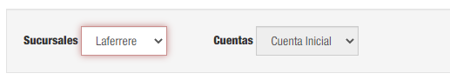

* Leti; indicar objeto y datos que se recuperan

|  |  |
| --- | --- |
| 3. Buscar sucursal y cuenta de cliente   * Vista:  |  | | --- | | <div class="well">  <form class="form-inline" role="form">  <label for="selectSucursal">Sucursales</label>  <select class="form-control" id="selectSucursal" style="margin-right: 50px">  </select>  <label for="selectCuenta">Cuentas</label>  <select class="form-control" id="selectCuenta">  </select>  </form>  </div> |  * Js   SolucionesVital\Vital.Web\trunk\Vital.Web\Scripts\Vital\Creditos\**InformacionCrediticia.js**  InformacionCrediticia_GetSucursales()  InformacionCrediticia_SelectSucursalChange()   * Controller   SolucionesVital\Vital.Web\trunk\Vital.Web\Areas\Creditos\Controllers\**ClienteController.cs**  GetSucursalesPorCuit  SolucionesVital\Vital.Web\trunk\Vital.Web\Controllers\**BaseController.cs**  GetCuentasPorCuit(string cuit, *bool mostrarCF = false*, string sucursal = null)  Este metodo (y procedure) ya resuelve si es CF o no lo que debe devolver |

1. El usuario elije sucursal y luego cuenta
2. La aplicación muestra las asociaciones que el cliente tiene con agentes de ventas (vendedores, comisionistas, telemarketers). Son datos informativos, no editables.

Procedure GetAgente(p_identidad IN entidades.identidad%TYPE,

p_idcuenta IN tblcuenta.idcuenta%type,

cur_out OUT cursor_type)

Charles: El error va con marca de 1 en el cursor campo error

* Se presenta una tabla con las 3 columnas siguientes, pero solo 1 fila. Son datos informativos, no editables.

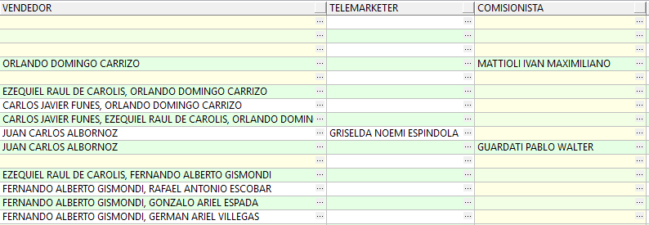

1. La aplicación muestra las aplicaciones que se le asignaron al cliente (habilitadas y deshablitadas) con los e-mails correspondientes, más los botones Agregar y Editar.

Procedure GetHabilitaciones(p_identidad IN entidades.identidad%TYPE,

p_idcuenta IN tblcuenta.idcuenta%type,

cur_out OUT cursor_type) 

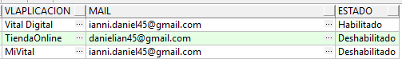

Charles: El campo Actualizar en 1 del cursor indica a la WEB que es el unico registro editable.

1. El cliente habilita, deshabilita o cambia el mail de TiendaOnline.

La única aplicación sobre la que acciona el cliente es sobre TiendaOnline.

* 1. Si TiendaOnline está en la grilla y el cliente presiona Editar
     + Se permitirá cambiar Deshabilitado por Habilitado o viceversa
     + Se permitirá modificar el e-mail
  2. Si TiendaOnline está en la grilla y el cliente presiona Agregar
     + No hay acción o Error
  3. Si TiendaOnline no está en la grilla y el cliente presiona Editar
     + No hay acción o Error
  4. Si TiendaOnline no está en la grilla y el cliente presiona Agregar
     + Se abre un popup para que el cliente agregue el e-mail

La única aplicación sobre la que acciona el cliente es sobre TiendaOnline.

* El editar y el agregar abren un popup para cargar los datos (mail y estado).
* El botón de aceptar de la ventana llama al procedure para actualizar los datos en la base
* El procedure realiza todas las validaciones indicado OK o error

HabilitacionUsuario(p_identidadaplicacion IN tblentidadaplicacion.identidadaplicacion%TYPE,

p_identidad IN entidades.identidad%type,

p_cdsucursal IN tblcuenta.cdsucursal%type,

p_idcuenta IN tblcuenta.idcuenta%type,

p_aplicacion IN tblentidadaplicacion.vlaplicacion%type,

p_idpersona IN personas.idpersona%type,

p_mail IN tblentidadaplicacion.mail%type,

p_icactivo IN tblentidadaplicacion.icactivo%type,

p_ok OUT Integer,

p_error OUT varchar2)

Charles: todos los datos para la entrada de este procedimiento esta disponibles en los distintos cursores llamados en el entorno de la WEB.

* Al cerrar la ventana se refresca la grilla invocando al procedure que la carga

***Notas Lety:***

* + - Debe crear la vista en la raíz:

SolucionesVital\Vital.Web\trunk\Vital.Web\Areas\Telemarketing\Views\Clientes\

* + - Usar el controller:

SolucionesVital\Vital.Web\trunk\Vital.Web\Areas\Telemarketing\Controllers\**ClientesController.cs**

* + - Crear el js en la raíz:

SolucionesVital\Vital.Web\trunk\Vital.Web\Scripts\Vital\Telemarketing\